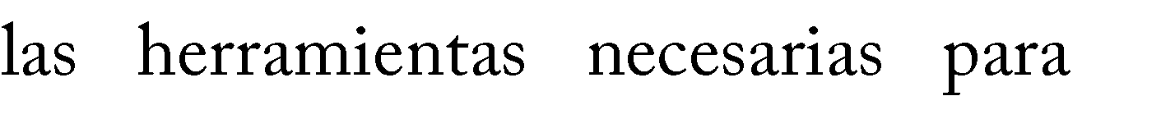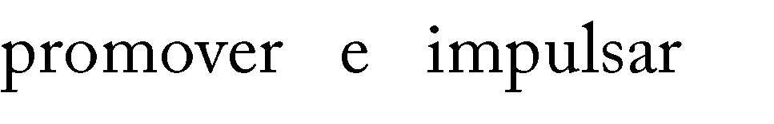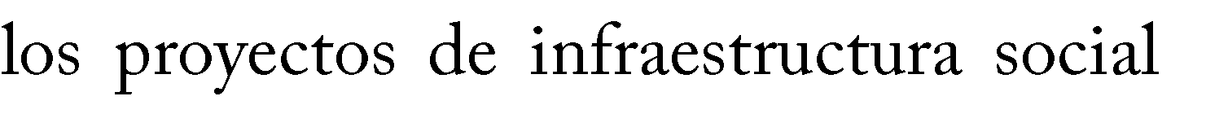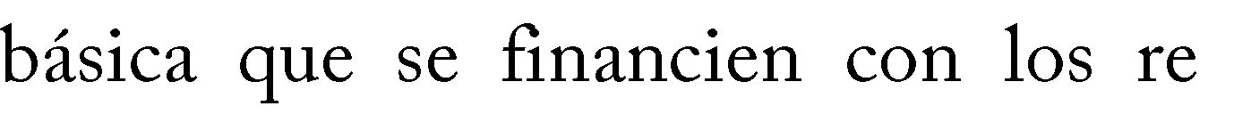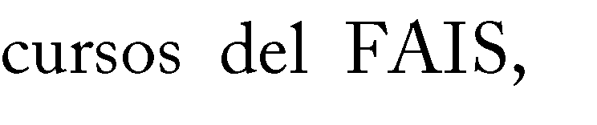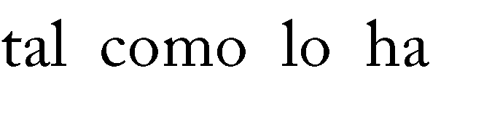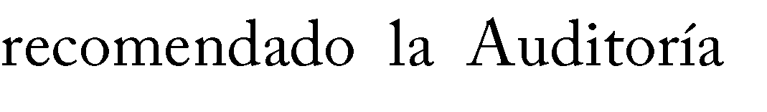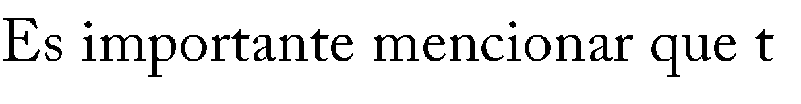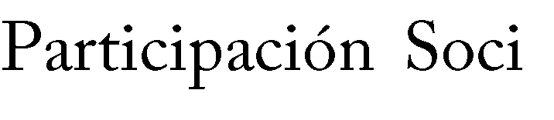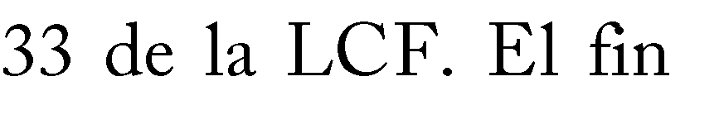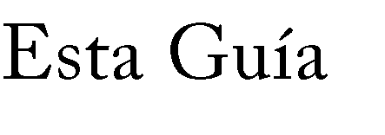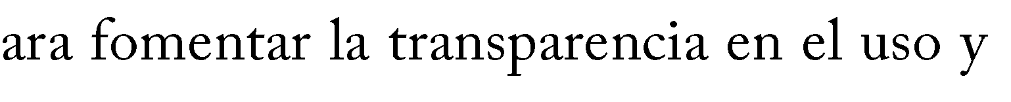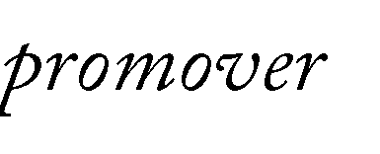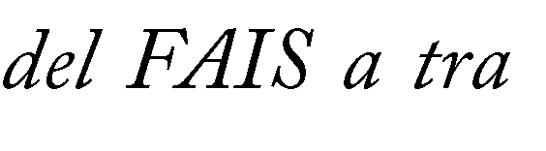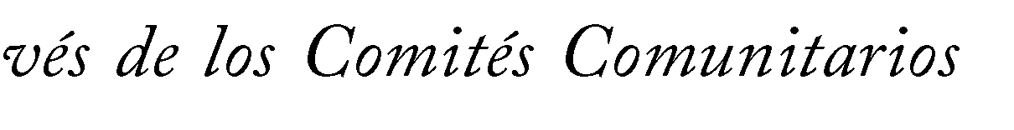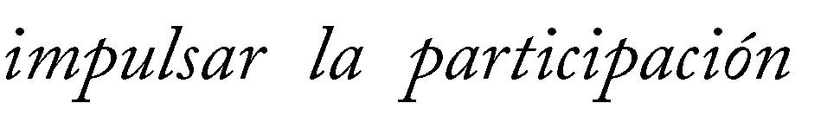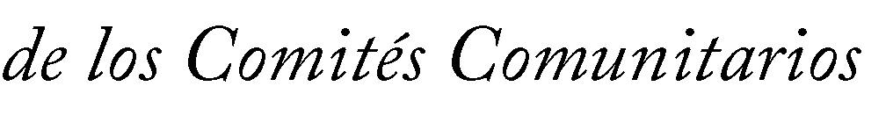

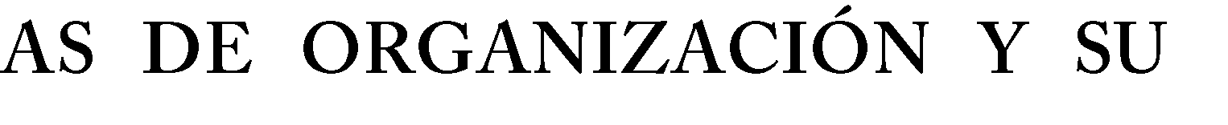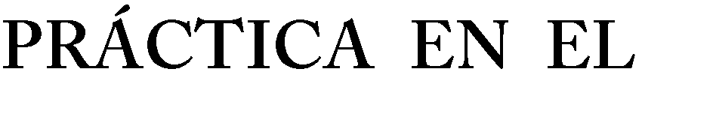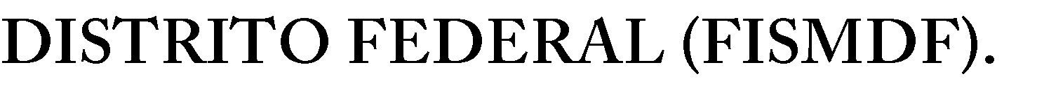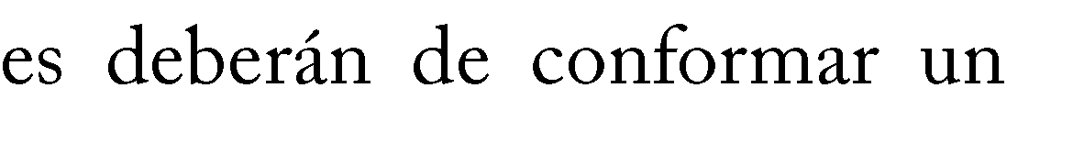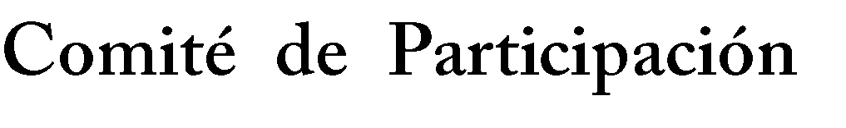
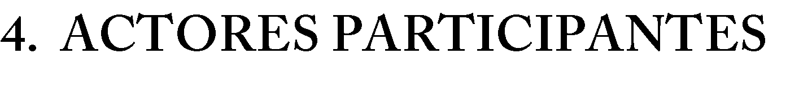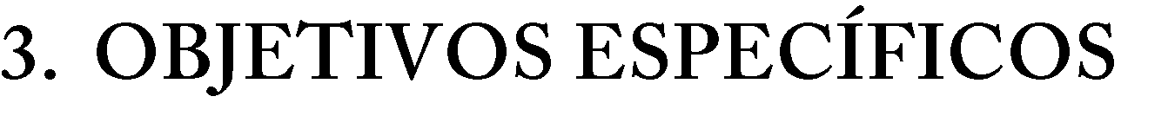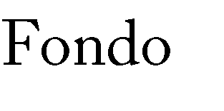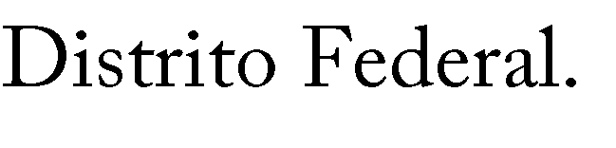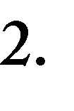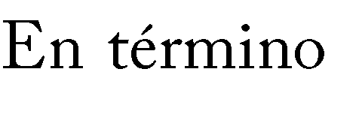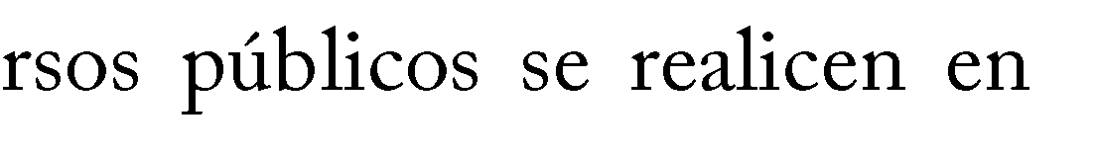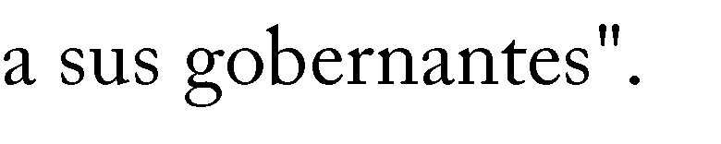

▪
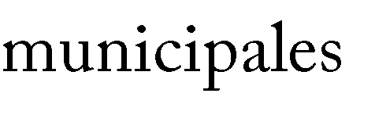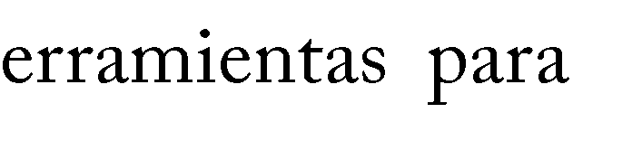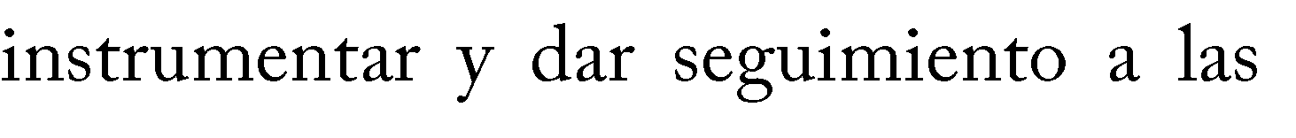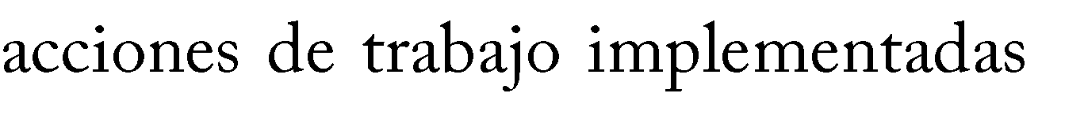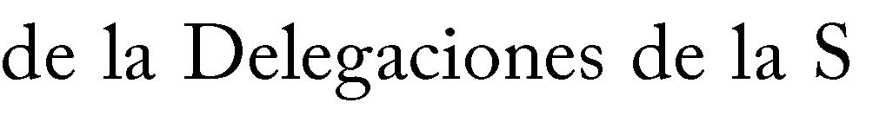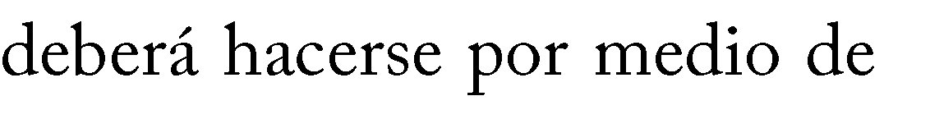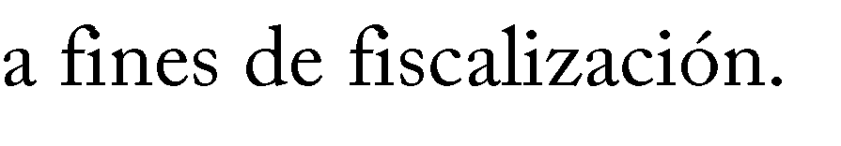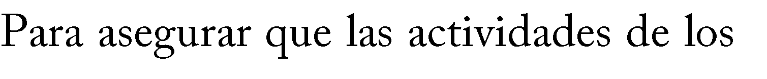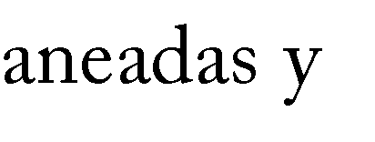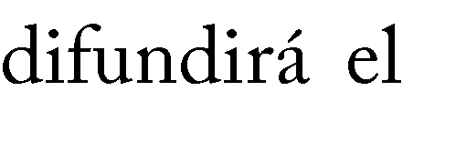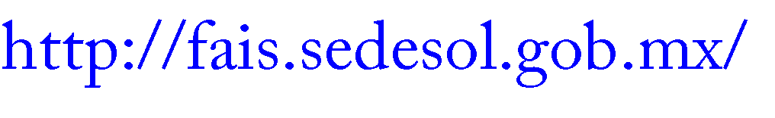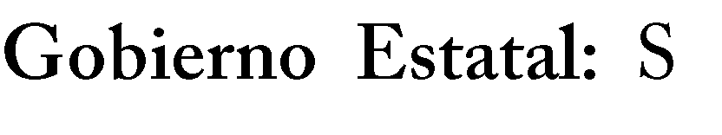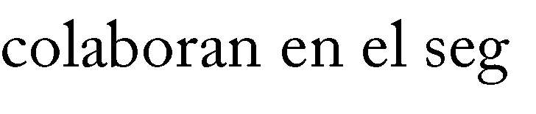

▪

▪

▪
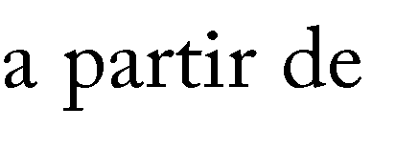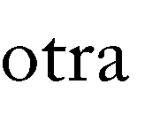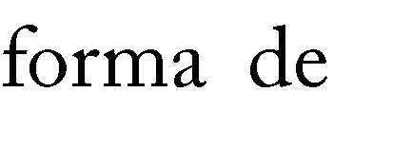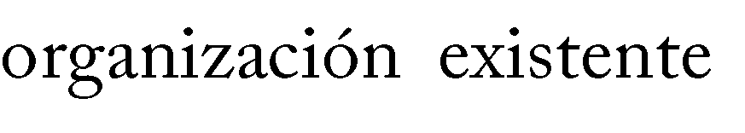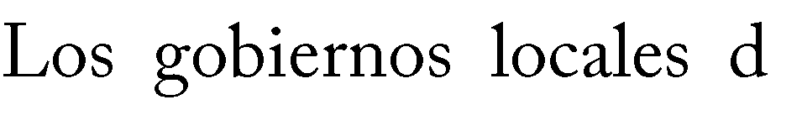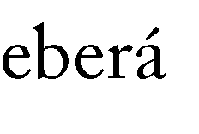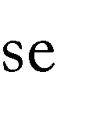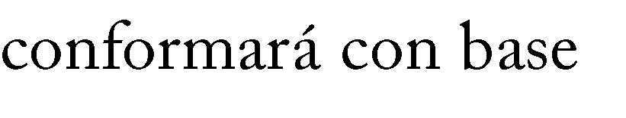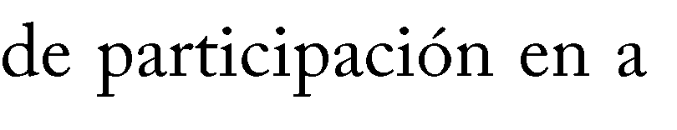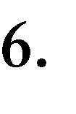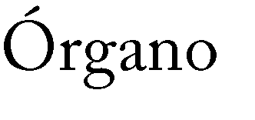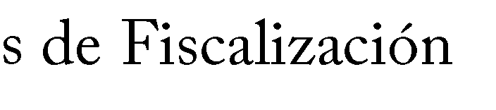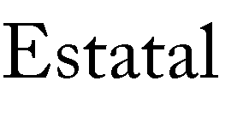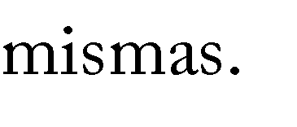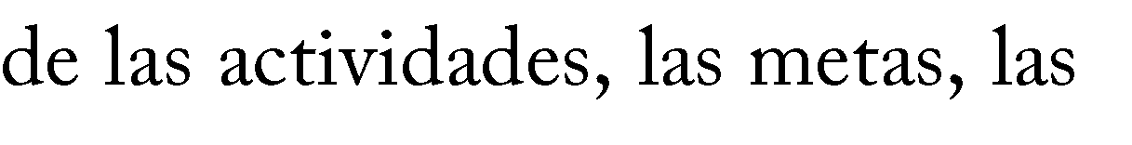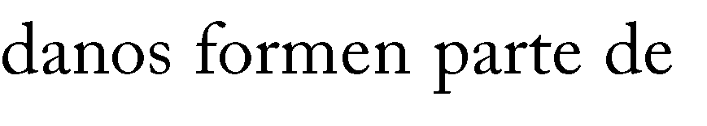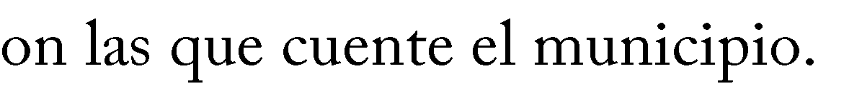
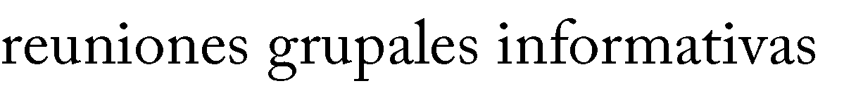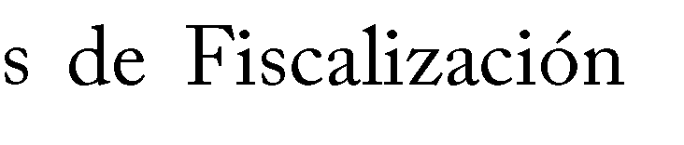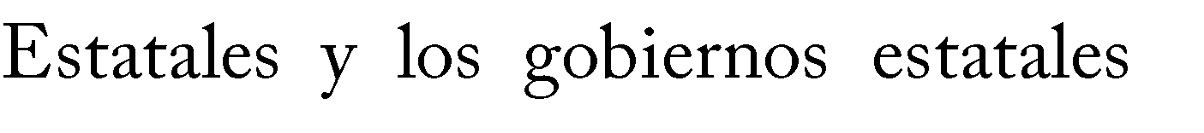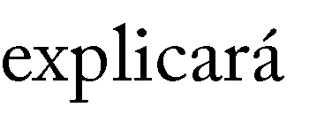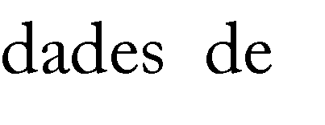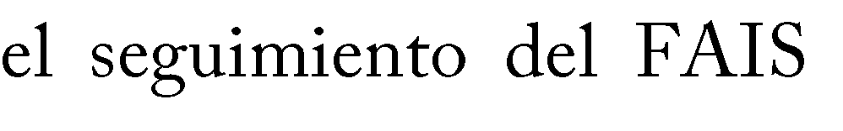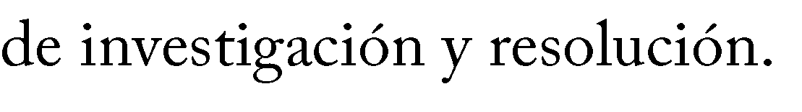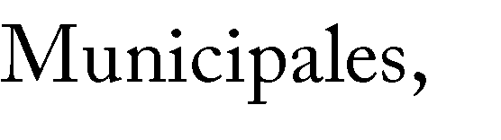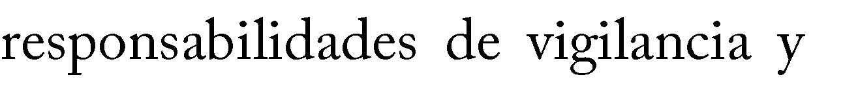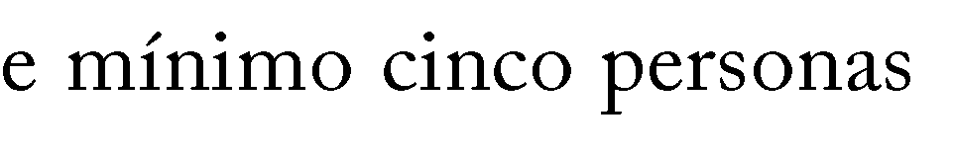

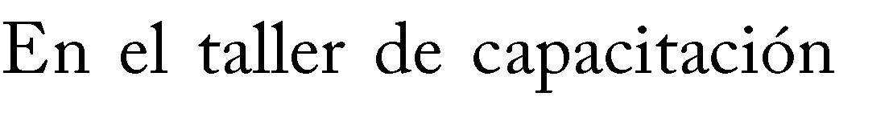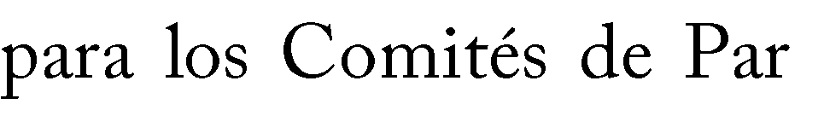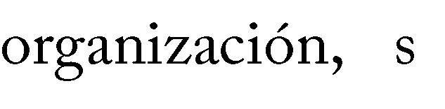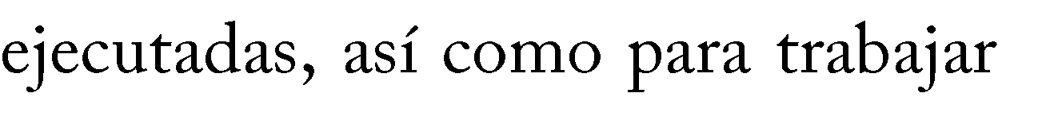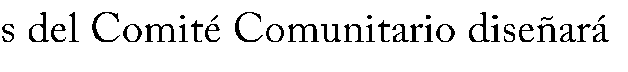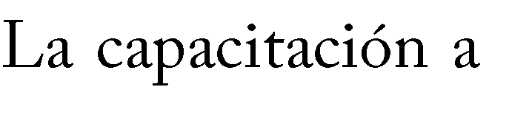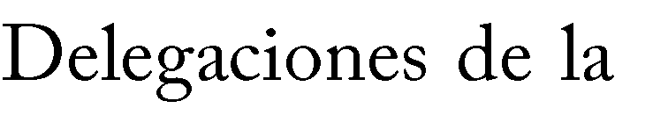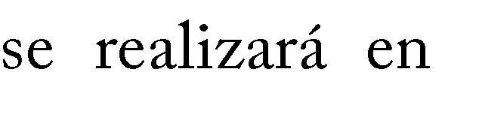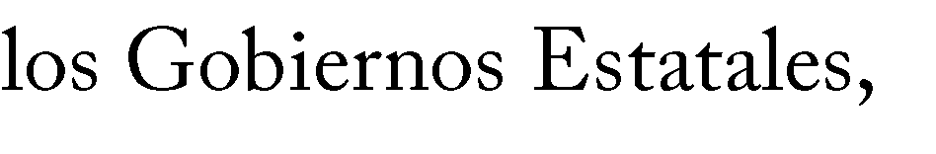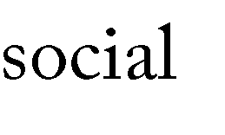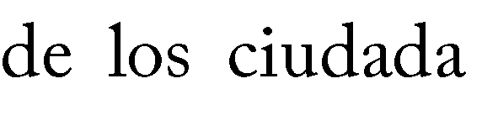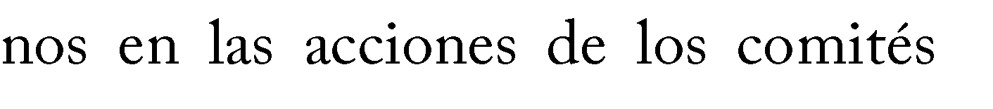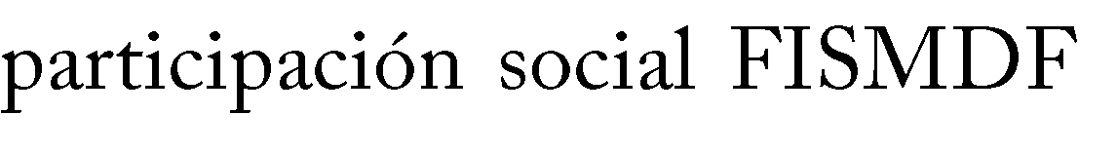
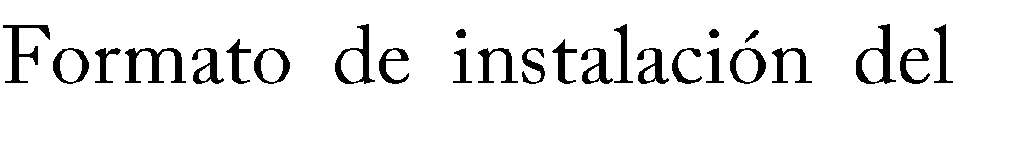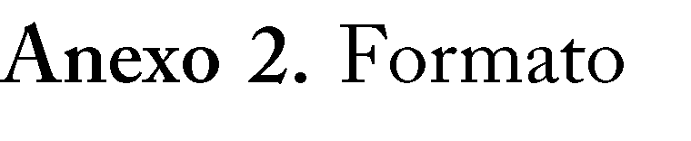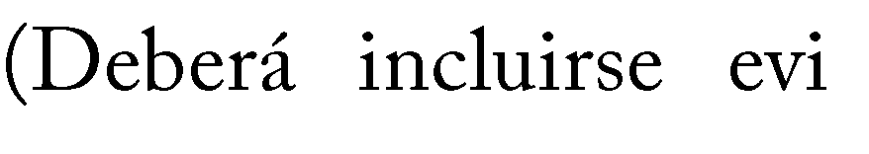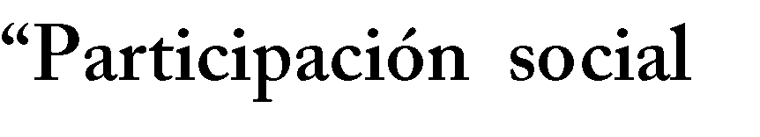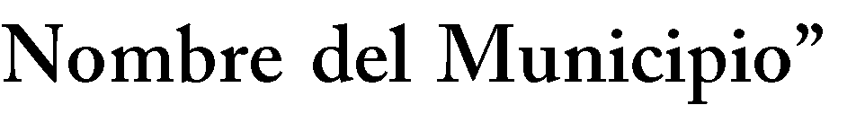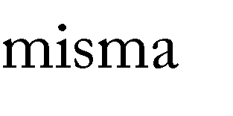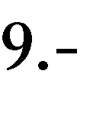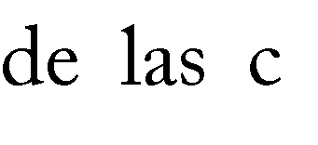
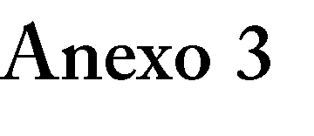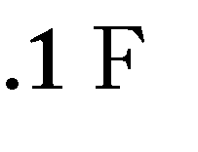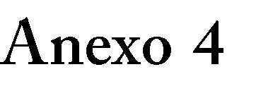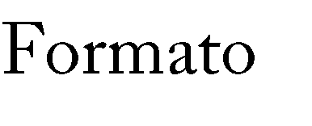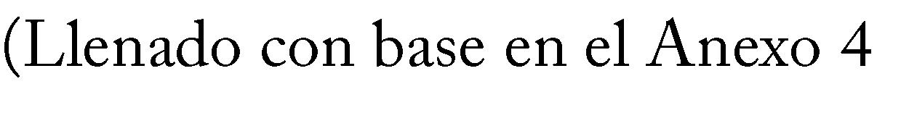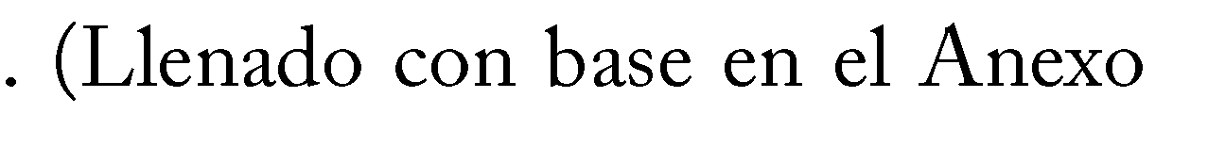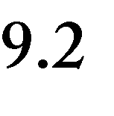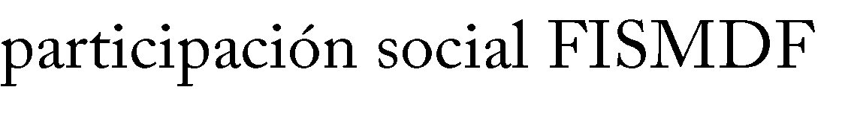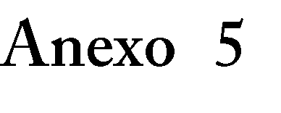

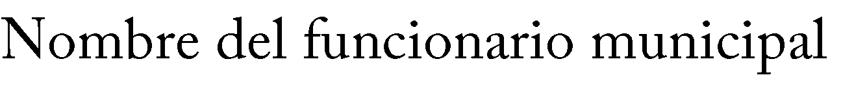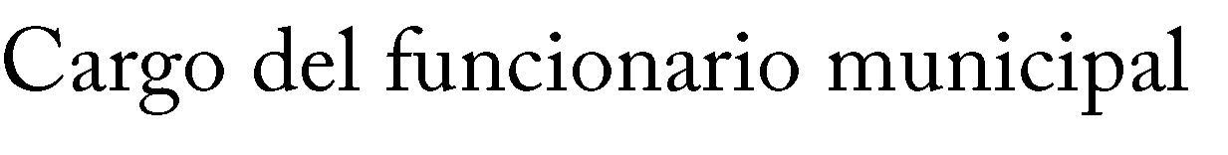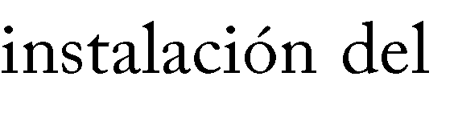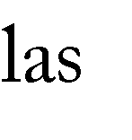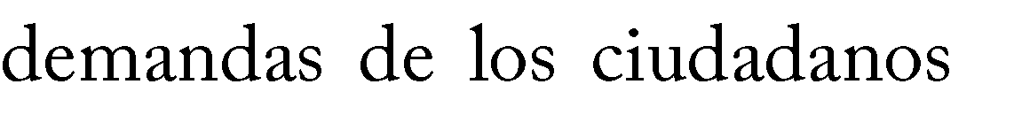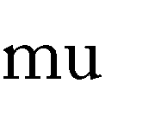

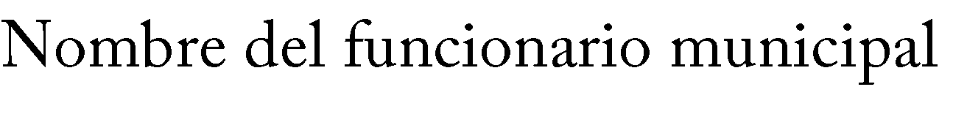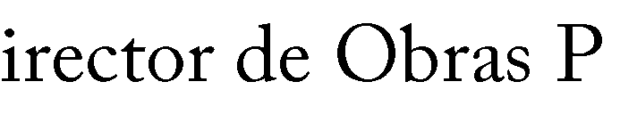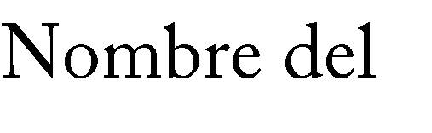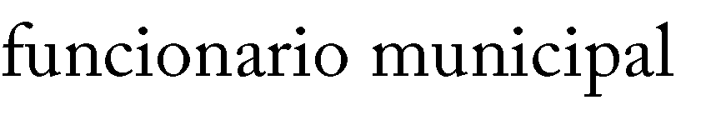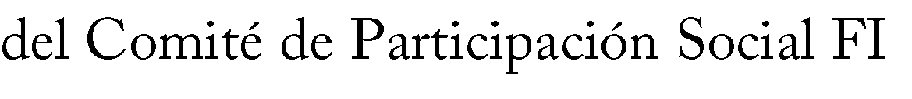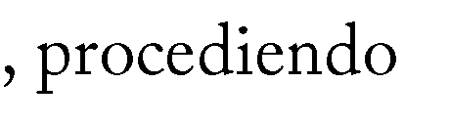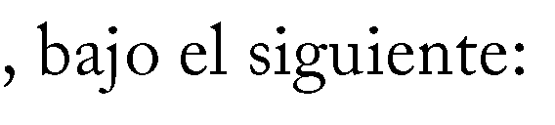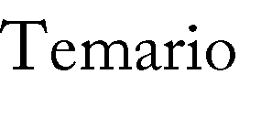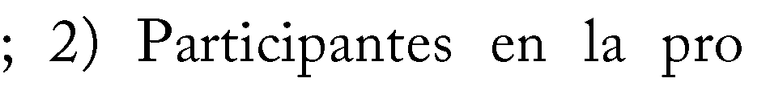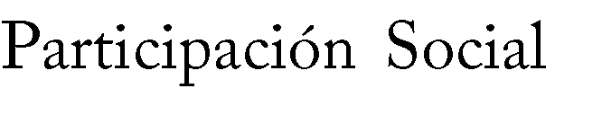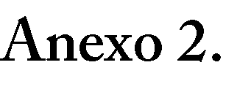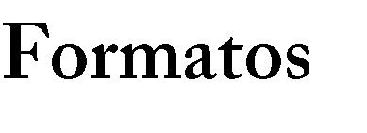
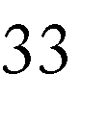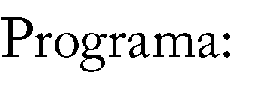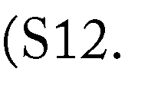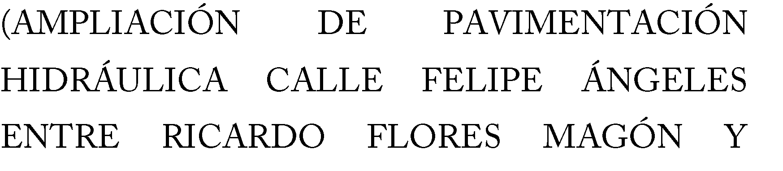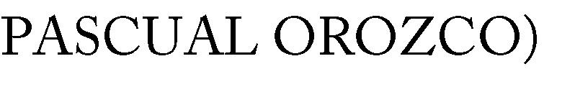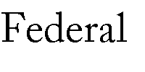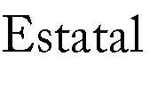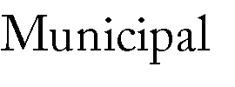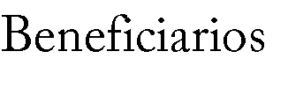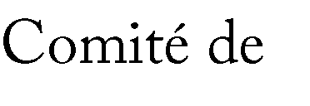

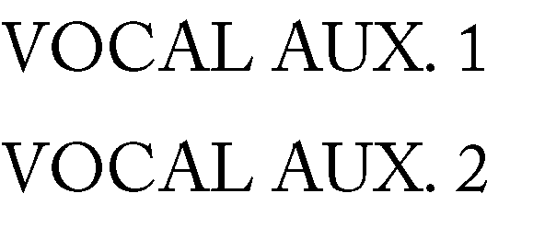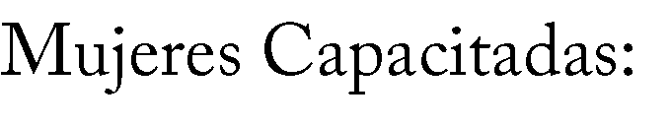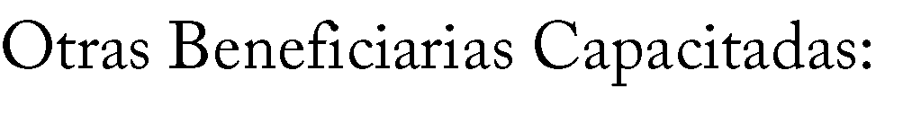
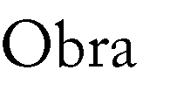

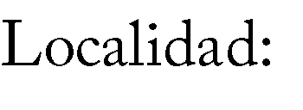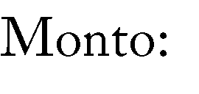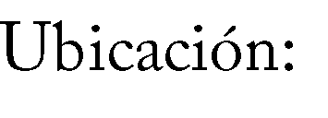
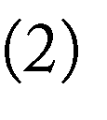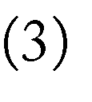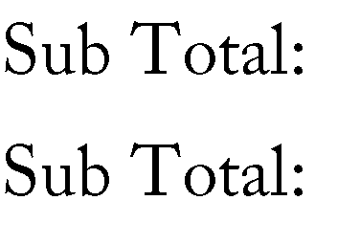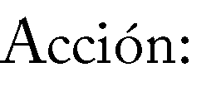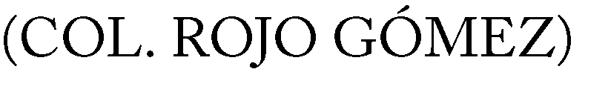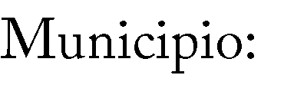

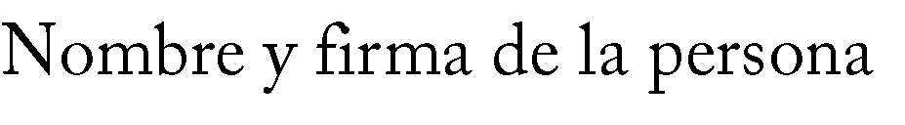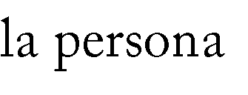
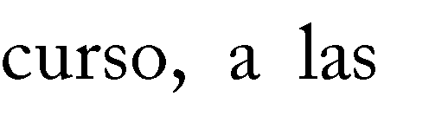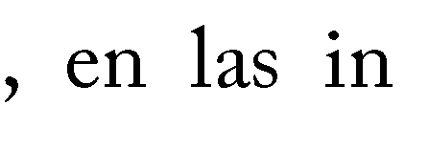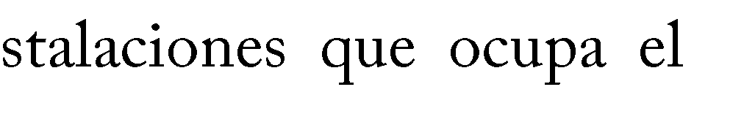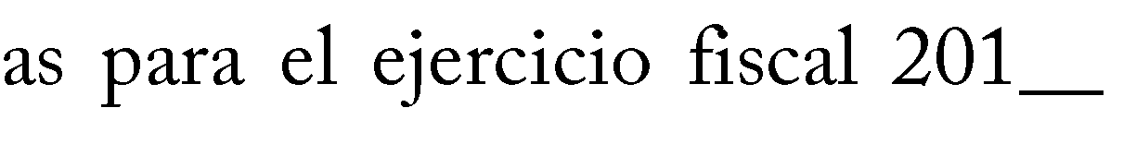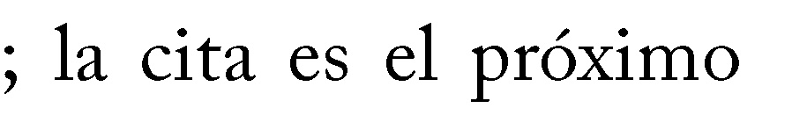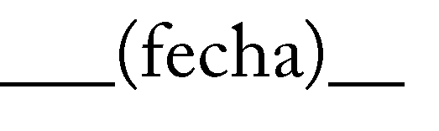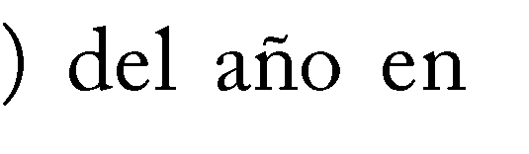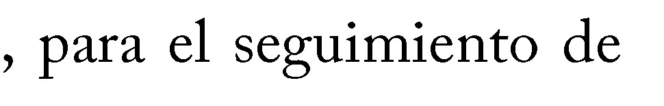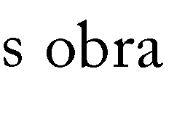

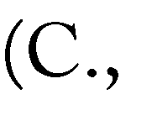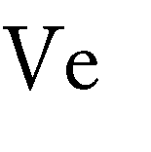

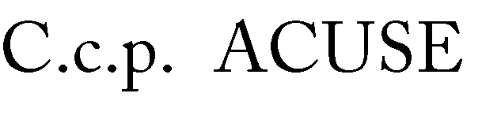

NOMBRE | LISTADO DE  OBRAS QUE SE PRESENTAN AL COMITÉ | CARGO | DIRECCIÓN Y  No. TELEFÓNICO | FIRMA

P á g i n a 16 | 27

No. de obras revisadas:
No. obras directas:
No. obras complementarias: Monto FISMDF revisado: Monto FISMDF en
proyectos directos: Monto FISMDF en
proyectos complementarios: No. de integrantes del
comité:
Actividades desarrolladas por los integrantes del Comité:
NOMBRE Y FIRMA NOMBRE Y FIRMA

_ Presidente Municipal Director de obras

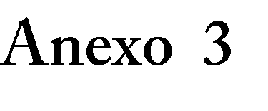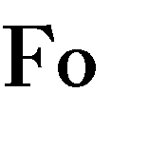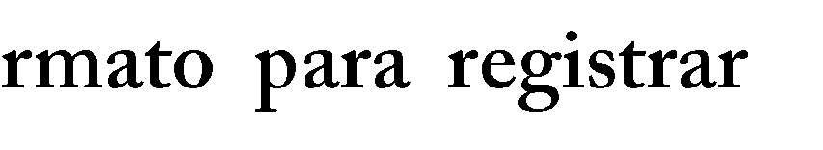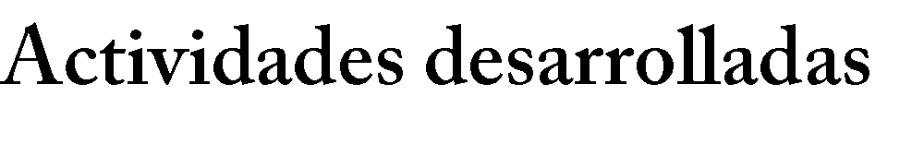P á g i n a 17 | 27
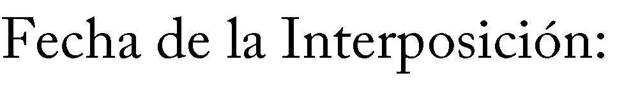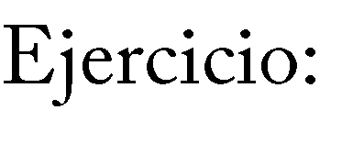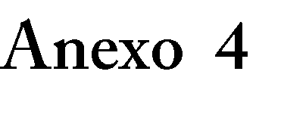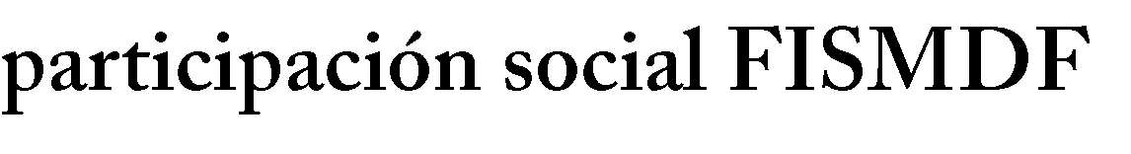

P á g i n a 18 | 27

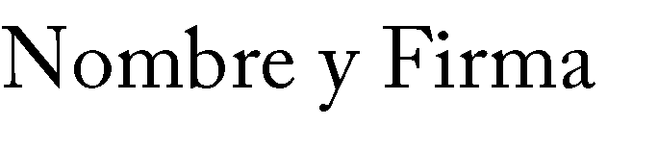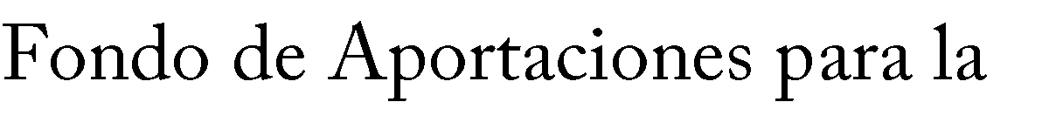

Responsable del llenado: Presidente del Comité de Participación Social FISMDF
DATOS GENERALES

No. de registro del Comité Comunitario:

El Comité Comunitario lo integran:
Mujeres

Hombres

Esta do: Municipio: Localidad:
Nombre del programa federal:

día mes año

Tipo de apoyo que proporciona el programa: 1 Obra 2 Servicio 3 Apoyo

Descripción de apoyo. (escriba en qué consiste la obra, servicio o apoyo, según corresponda)

Periodo de ejecución Del al

día mes año día mes año
REPORTE DE MECANISMOS

1. ¿Recibió toda la información necesaria para realizar las actividades referentes a Participación Social ?
1 Si 2 No Pasa a la pregunta 1.3

1.1 ¿Qué información recibió?
1.2 A través de qué medio recibió está información
1.3 ¿Le solicitó información al representante federal o ejecutor?
1 Si 1.2 ¿Qué le entregó?

2 No 1.3 ¿Por qué?
2. ¿Participó en capacitaciones?
1 | Si | 2.1 ¿En cuántas participó?
2 | No | 2.2 ¿Por qué?

3. ¿Participó en seminarios impartidos por la SEDESOL?
1 Si 3.1 ¿En cuántos participó?

2 No 3.2 ¿Por qué?
Pasa a la pregunta 4

4. ¿Cuáles fueron los resultados que obtuvo de participar en capacitaciones y seminarios sobre Participación Social?

5. ¿Detectó que las capacitaciones o seminarios se u ti l i z aron para otros fines distintos a su objetivo?
1 Si 2 No Pasa a la pregunta 6

5.1 ¿Para qué fin se utilizó?
1
2
3

Políticos

Lucro

Otro. Especifique
6. ¿El programa operó con igualdad entre hombres y mujeres?
1 Si 6.1 ¿Por qué?

2 No 6.2 ¿Por qué?
7. ¿Recibió usted, quejas o denuncias de parte de los participantes?
1 Si 2 No Pase a la pregunta
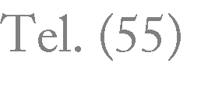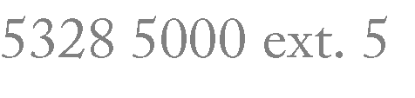

7.1 ¿Cuántas recibió?
7.2 ¿A qué se refirieron?
1
2
3
4

Aplicación del recurso

Ejecución del programa Irregularidades en el servicio ofrecido Otro. Especifique

8. ¿Entregó las quejas o denuncias a la autoridad correspondiente?
1 Si 2 No 8.1 ¿Por qué no las presentó?
Pase a la pregunta 10
8.2 ¿En dónde las presentó?

1 | Dependencia federal | 2 | Dependencia municipal | 5 | Órgano Interno de la
 |  |  |  |  | dependencia estatal
2 | Dependencia estatal | 4 | Órgano Interno de la | 6 | Otro. Especifique
 |  |  | dependencia federal

9. Escriba el nombre del empleado y la dependencia donde trabaja, que le recibió las quejas o denuncias

10. Mencione a menos 3 logros que considere derivaron de su participación en el Comité de Participación Social FISMDF

11. Mencione al menos 3 resultados que obtuvo su comunidad de haber participado en el Comité de Participación Social FISMDF

12. ¿Informó a su comunidad sobre los resultados de haber participado en el Comité de Participación Social FISMDF

?
1 Si 2 No

12.1 ¿Cuántas veces se reunió con los beneficiarios p ar a informarles de los l o g r o s y resultados que se obtuvieron?

Nota: Espacio para expresar observaciones o comentarios adic ionales :

Nombre, puesto y firma del Representante Federal que recibe esta cédula Nombre y firma del Representante del Comité de Participación Social FISMDF
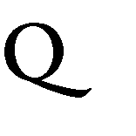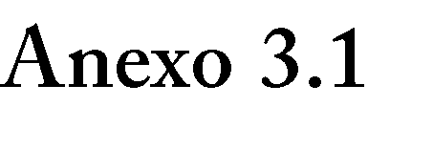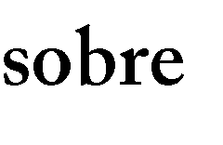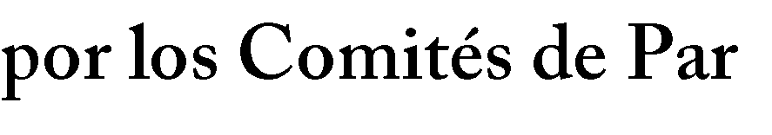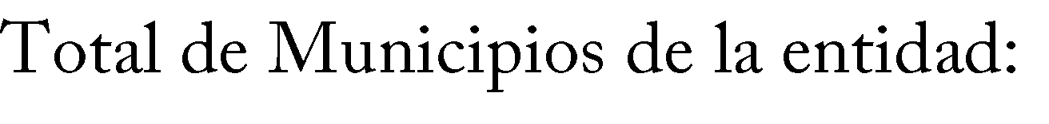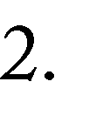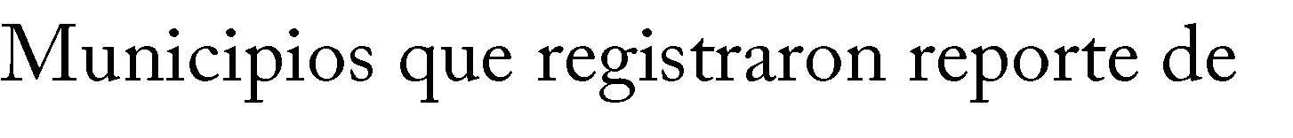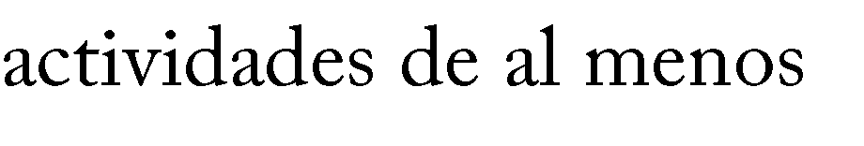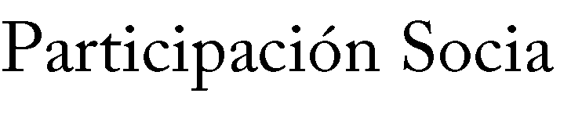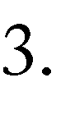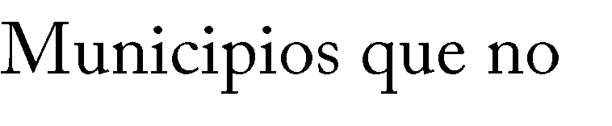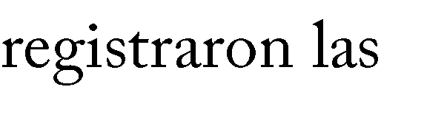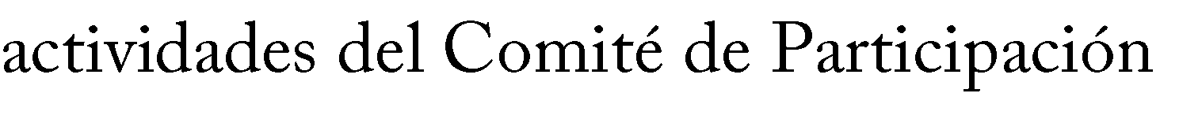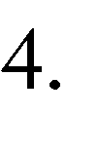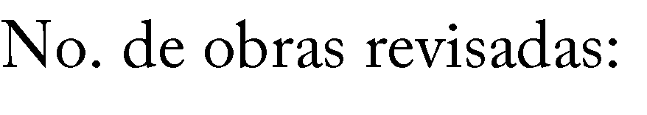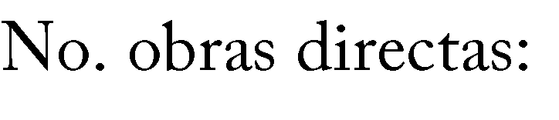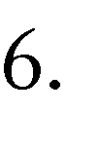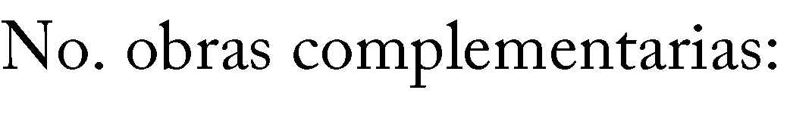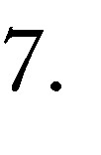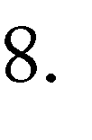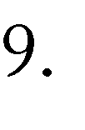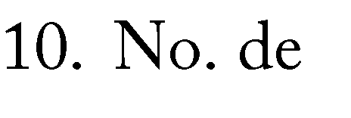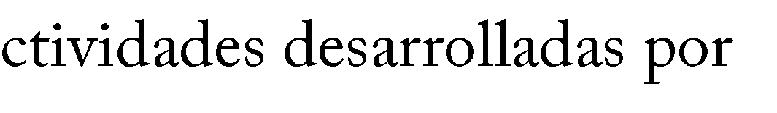

11.

